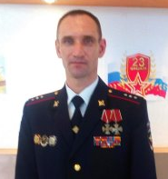

Ухалов

Юрий Александрович

Родился 20 февраля 1977года в семье учителей, Ухаловых Александра Георгиевича и Нины Борисовны. Учился хорошо, любил спорт, постоянно защищал честь школы на различных соревнованиях.
Будущее своё он связывал с армией. Его дедушка был участником ВОВ, а брат его бабушки дошел со своей гаубицей до Берлина. Сестре его бабушки по материной линии, Цукановой Марии Никитичне, в годы ВОВ посмертно присвоено звание Героя Советского Союза.
Поэтому с самого детства Юра мечтал стать военным и после окончания Болдыревской средней школы в 1994 г. поступил Тюменское высшее военное командное училище. А когда, получив травму на полосе препятствий, был комиссован, не отказался от родовых заветов: восстановившись, в 1995-96гг по контракту ушел служить в Таджикистан, где наши бойцы стояли на пути наркокараванов…

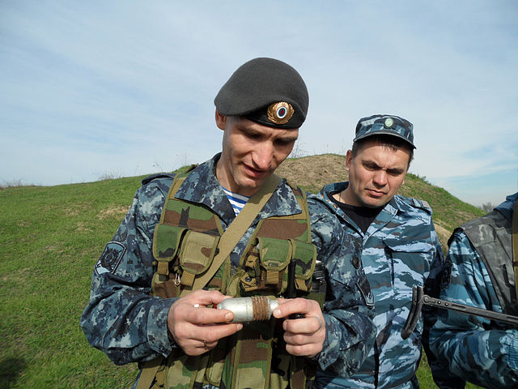

В октябре 1999г первый раз попал в г.Грозный, затем еще трижды исполнял свой долг в составе роты 2 отдельного батальона ППСМ УВД по Тобольскому району в Чеченской Республике по восстановлению конституционного порядка. Был командиром разведроты. Многое ему пришлось повидать, пережить смерть друзей. Поэтому цену жизни Юрий знает не понаслышке.

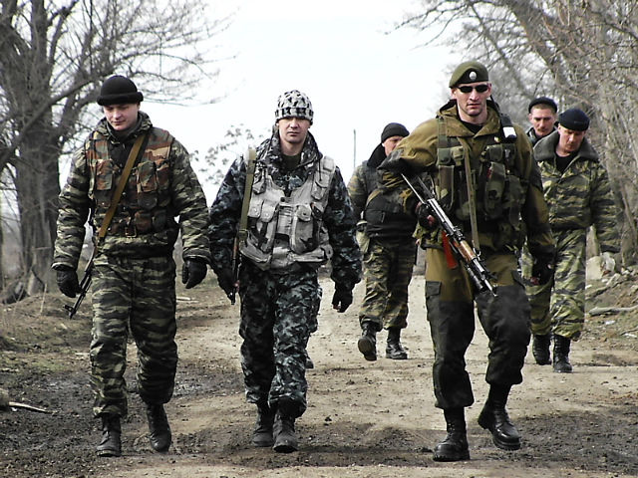

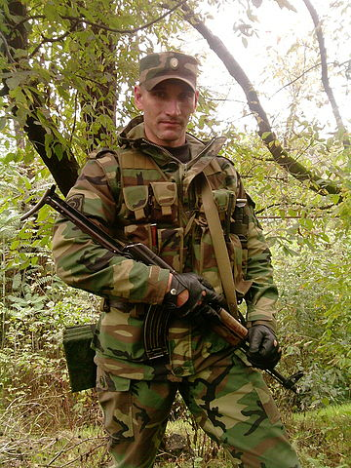

Пять знаков отличия на груди – не все награды Юрия, но прочие слегка меркнут, теряют блеск перед самой настоящей – серебряным равноконечным крестом с закруглёнными концами.
Декабрь 1999г, вокруг Грозного кипят бои: наши войска занимают высоты, сбрасывают противника со стратегически важных пунктов, бьют по узлам обороны. Это был первый серьёзный бой прапорщика Российской Армии Юрия Ухалова. Штурм очередной высоты: трещат, разрывая воздух, автоматные очереди, и далёкие взрывы рождают тёмные тучи. Где-то впереди, наткнувшись на пулю, падает солдат-срочник… Было ли страшно? Ну что вы, и командиру разведвзвода ведом страх.
– Житьё – так выживешь, не житьё – так и не выживешь, – говаривал старший Ухалов. Своей судьбы не минуешь, решил Ухалов-младший и рванул на выручку. Полтора километра тащили они с товарищами раненого бойца. И вытащили – с огневого рубежа и с того света.

Год спустя засеребрился на кителе новёхонький крест – Орден Мужества. Это награда особая: знак самоотверженности, отваги. За смелость и решительность, проявленные при исполнении воинского, гражданского, служебного долга в условиях, сопряжённых с риском для жизни. Орден Мужества – награда за поступок настоящего мужчины.

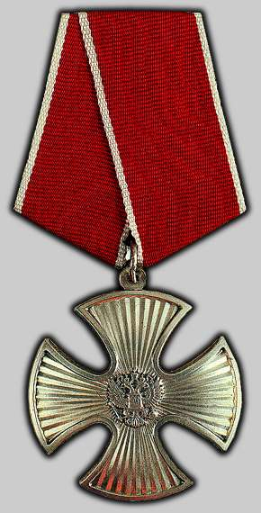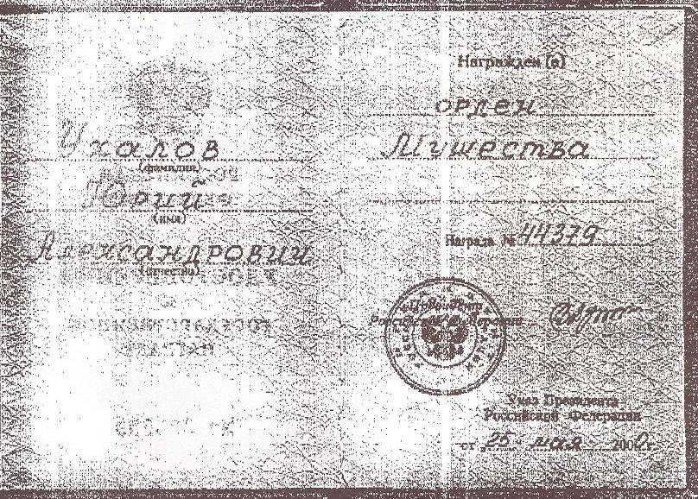

Рассказывать о войне? Что ж тут интересного: война не бывает красивой – лучится улыбкой Юрий. Такому и не задашь непременный вопрос о неизгладимости военного следа: кажется, он всегда весел и энергичен.
Да, служба ратная многому научила: ценить товарища, взаимовыручку и дружбу. Но она позади, а жить-то надо в настоящем да в будущее поглядывать. Здесь, в настоящем, у старшего прапорщика немало: семья и работа в полиции.
После контузии во второй Чеченской вернулся Юрий в Тобольск, женился, одна за другой появились три дочери – Таня, Маня, Саня.
Государство не забыло о подвиге: администрация города выделили кавалеру Ордена Мужества трёхкомнатную квартиру.
Возвращался наш герой в Чечню ещё три раза – уже полицейским, был и в Дагестане. Там теперь спокойнее, конечно, но больше хочется быть дома – с семьёй.
Ну а понадобится защищать рубежи?
– Если будет нужно – пойду, – отвечает. Ну а какого ответа вы ждали от этого, из цельного куска гранита высеченного, человека?
Даже неудивительно, что булатный этот человек кавалер, Ордена Мужества Юрий Ухалов, родился накануне Дня защитника Отечества.
С 2002 года Юрий работает в МО МВД «Тобольский» полицейским патрульно- постовой службы.

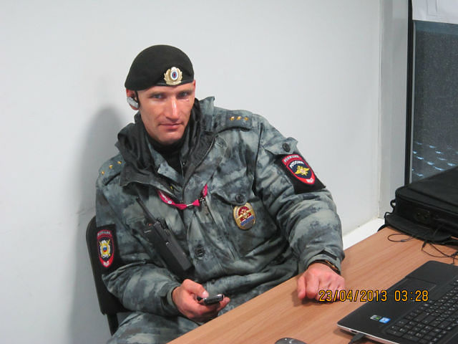
За смелость, самоотверженность и высокий профессионализм, проявленные при исполнении служебного долга в период проведения мероприятий по обеспечению правопорядка и общественной безопасности на территории Северо-Кавказского региона старший прапорщик Ухалов Ю.А. награжден медалями:
- «За мужество и отвагу»,
- «За воинскую доблесть I степени»,
- «За воинскую доблесть II степени»,
- «За разминирование», «За боевые отличия»,
- «Ветеран боевых действий»,
- «За воинское братство»,
- «За укрепление боевого содружества»,
- «200 лет Георгиевскому кресту»,
- Нагрудный знак «Защитника Отечества».
Наш земляк – настоящий мужчина. Он каждый день ставит на карту свою жизнь, чтобы миновала беда других людей.

